2005 Liban EXERCICE III : LUNETTE ASTRONOMIQUE (4 points)
Correction © http://labolycee.org Calculatrice interdite

A - Étude de la lentille L₂
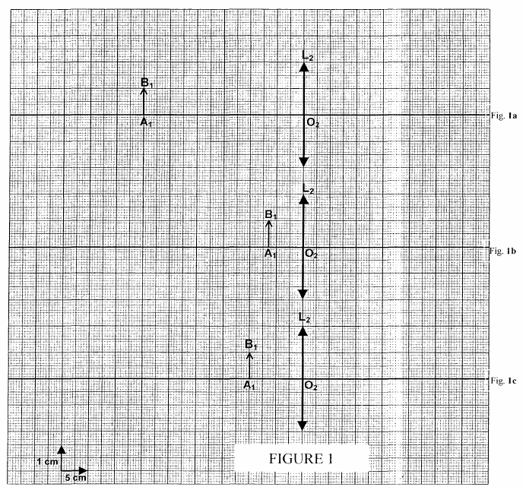
1. C₂ = $\frac{1}{\text{f }'_{2}}$ C₂ = $\frac{1}{0,\text{10}}$= 10 δ
2.

F₂
F ’₂
A₂
B₂

F₂
F ’₂
B₂
A₂

F’₂
B₂
infini
A₂
Infini
F₂

Pour le cas 1.b., au brouillon appliquons la relation de conjugaison, ainsi le tracé sera précis et juste.
= –1,3 cm schéma soit –1,3×5 = – 6,5 cm réels
= + =
= –18,6 cm soit – 3,7 cm schéma
Taille de l'image A₂B₂: relation de grandissement
γ = $\frac{\overline{A_{2}B_{2}}}{\overline{A_{1}B_{1}}}$= soit $\overline{A_{2}B_{2}}$ = × $\overline{A_{1}B_{1}}$= 2,9 cm schéma
3. En appliquant les formules de conjugaison, il vient : − $\frac{1}{\overline{O_{2}A_{1}}}$ = $\frac{1}{\overline{O_{2}F_{2}'}}$
= $\frac{1}{\overline{O_{2}F_{2}'}}$ + $\frac{1}{\overline{O_{2}A_{1}}}$
= $\frac{\overline{O_{2}F_{2}'}×\overline{O_{2}A_{1}}}{\overline{O_{2}A_{1}}+\overline{O_{2}F'}}$
D’après le graphique A₁ se trouve à 6 cm en avant de O₂, soit 30 cm réels: ${\overline{O_{2}A}}_{1}$= – 30 cm
= $\frac{\text{10}×−\text{30}}{−\text{30}+\text{10}}=\frac{\text{30}}{2}$= 15 cm réels
soit 3 cm sur le schéma, ce qui est confirmé par la construction graphique.

B - Étude d'un modèle de lunette astronomique
1. A₁B₁ joue le rôle d’objet pour la lentille L₂.
2. La lentille L₁ s’appelle l’objectif (elle est du coté de l'objet) et la lentille L₂ l’oculaire (du coté de l'œil de l'astronome).
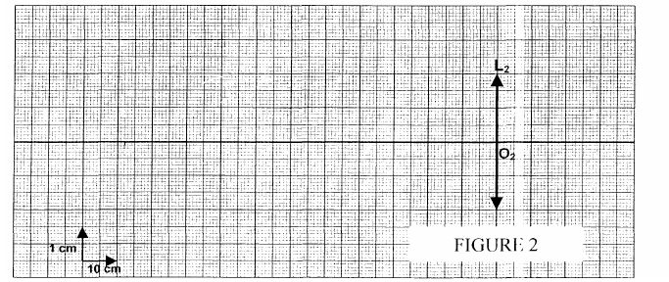
3.
B₂ à l'infini

B₁

F₁
F’₁
α
α’
α
O₁
F₂
F’₂
A₁
B à l'infini

L₁

4. L'objet AB est situé à l'infini en avant de L₁ car A₁ est confondu avec F '₁ foyer principal image de L₁ (A étant sur l'axe optique.)
L'image définitive A₂B₂ est rejetée à l'infini car A₁ est confondu avec F₂ foyer principal objet de L₂.
(A₂ étant sur l'axe optique). Il faut regarder dans L₂ pour pouvoir l'observer (et ce sans fatigue oculaire).

5.a) Le diamètre apparent α de l'objet est l’angle sous lequel on observe l’objet AB à l'œil nu.
Le diamètre apparent de l'image α’ est l’angle sous lequel on voit l’objet à travers l’oculaire.
les diamètres apparents s'expriment en radians.

5.b) Voir figure 2.
5.c) Dans le triangle (O₂,F'₂, K) rectangle en O₂, avec K projeté de B₁ sur L₂ (non marqué
sur la figure 2, faute de place) on peut écrire: tan α’ = = α’ car α’ est petit.
O₂K = A₁B₁ et O₂F' ₂ = O₂F₂ = f '₂
soit α’ =
Dans le triangle (O₁,B₁, A₁) rectangle en A₁ on peut écrire tan α = $\frac{A_{1}B_{1}}{O_{1}A_{1}}=\frac{A_{1}B_{1}}{f'_{1}}$= α car α est petit.

G=$\frac{α'}{α}=\frac{A_{1}B_{1}}{f'_{2}}×\frac{f'_{1}}{A_{1}B_{1}}=\frac{f'_{1}}{f'_{2}}$
G = $\frac{\text{60}}{\text{10}}$ = 6,0

5.d) Pour augmenter le grossissement il suffit d’augmenter la distance focale f '₁ de l’objectif ou de diminuer la distance focale f '₂ de l’oculaire.
Remarque : Sur une lunette astronomique, il est plus simple de changer d’oculaire.

